Федеральное государственное бюджетное образовательное учреждение высшего образования «Красноярский государственный медицинский университет имени профессора В.Ф. Войно- Ясенецкого»
Министерства здравоохранения Российской Федерации
Кафедра онкологии и лучевой терапии с курсом ПО
Заведующий кафедрой
Д.м.н.,профессор Зуков Руслан Александрович
Реферат на тему
«Таргетная терапия колоректального рака »
Выполнила:
Клинический ординатор
Привалихина Евгения Владимировна
Проверил:
Кафедральный руководитель ординатора
К.м.н.,доцент Гаврилюк Дмитрий Владимирович

Красноярск,2021
Содержание
- Введение
- Таргетные препараты
- Ингибитор нескольких протеинкиназ
- Препараты, воздействующие на опухолевый ангиогенез
- Ингибиторы BRAF
- Заключение
- Литература

Введение
Колоректальный рак (КРР; рак прямой и ободочной кишок) занимает 3-е место (9,7%) в структуре диагностируемых случаев рака в мире. В 2016 г. во всем мире КРР был диагностирован у 1,36 млн человек, зарегистрировано 600 тыс. случаев смерти от этого заболевания .В РФ в 2017 г. абсолютное число впервые установленных диагнозов KРР, ректосигмоидного соединения и ануса составило 14 621 и 14 655 случаев среди мужчин и женщин соответственно. Стандартизованный показатель смертности от этой группы заболеваний для населения России в целом был 5,93 на 100 тыс. человек (8,4 и 4,55 на 100 тыс. мужчин и женщин соответственно) .
В последние десятилетия лечение КРР значительно изменилось. Высокая актуальность проблемы способствовала появлению новых подходов к ведению пациентов. Хирургические методы дополнились эффективными подходами химиолучевой терапии, появились таргетные препараты, применяющиеся в основном для комбинированной терапии распространенных метастатических форм рака. Приблизительно у 30% пациентов первично диагностируют метастатический КРР, что требует применения системной противоопухолевой терапии. Кроме того, у 40—50% пациентов отмечают регионарный рецидив заболевания после хирургической резекции или появление метастазов, наиболее часто в печени, легких и по брюшине. Основой лечения первичного и вторичного метастатического КРР по-прежнему остается использование химиотерапии с включением иринотекана или оксалиплатина в комбинации с 5-фторурацилом и лейковорином или капецитабина (режимы FOLFIRI/FOLFOX или CAPIRI/CAPOX). В период, когда применение 5-фторурацила и лейковорина предоставляло единственную возможность для лечения, выживаемость пациентов с КРР составляла 10—12 мес. С началом использования иринотекана выживаемость достигла 18 мес, а с включением таргетных препаратов — 20—29 мес
В настоящее время накапливается все больше знаний о механизмах роста опухолей, диссеминации раковых клеток, что способствует широкому применению таргетных препаратов в комбинированном лечении метастатического КРР . Таргетная терапия блокирует рост опухоли путем взаимодействия со специфическими молекулами-мишенями, участвующими в канцерогенезе. Предполагают, что за счет направленного действия эти препараты обладают меньшей токсичностью по отношению к нормальным клеткам. Однако их эффективному действию в ряде случаев препятствуют генетические мутации в опухолевых клетках. Перед началом терапии чрезвычайно важно обнаружить мутации, определяющие чувствительность опухоли к проводимому лечению.
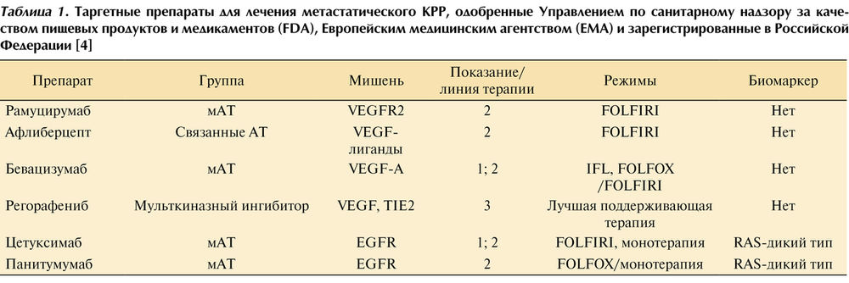
Существуют две категории таргетных препаратов: маленькие молекулы (название заканчивается на «-nib») и моноклональные антитела (название закачивается на «-mab»). Эти две группы разделяются далее на ингибиторы сигнальных путей (иматиниб, трастузумаб, цетуксимаб) и ингибиторы ангиогенеза (бевацизумаб, сунитиниб) [6]. Исследования III фазы показывают лучшую общую выживаемость и выживаемость без признаков заболевания у пациентов с метастатическим раком, получающих ингибиторы рецептора эпидермального фактора роста (EGFR) и сосудистого эндотелиального фактора роста (VEGF) в комбинированных схемах. Таблица 1. Таргетные препараты для лечения метастатического КРР, одобренные Управлением по санитарному надзору за качеством пищевых продуктов и медикаментов (FDA), Европейским медицинским агентством (EMA) и зарегистрированные в Российской Федерации зарегистрированные таргетные препараты для лечения метастатического КРР. Остается нерешенным вопрос, касающийся преимуществ и недостатков отдельных схем лечения с их использованием. Обзор посвящен современным таргетным препаратам, предназначенным для лечения метастатического КРР. Примеры ключевых клинических исследований представлены в табл. 2.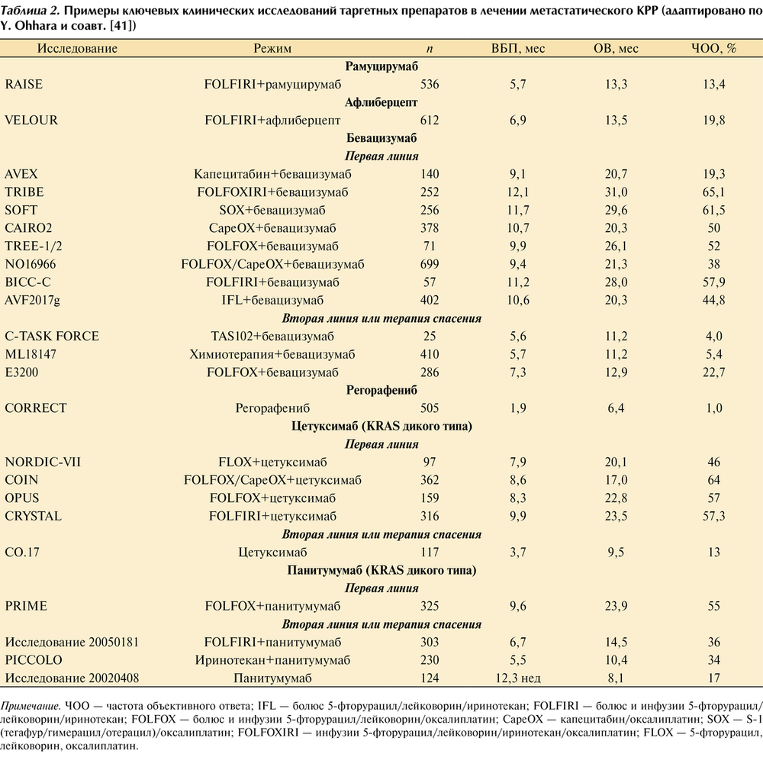Таблица 2. Примеры ключевых клинических исследований таргетных препаратов в лечении метастатического КРР (адаптировано по Y. Ohhara и соавт. )Примечание. ЧОО — частота объективного ответа; IFL — болюс 5-фторурацил/лейковорин/иринотекан; FOLFIRI — болюс и инфузии 5-фторурацил/лейковорин/иринотекан; FOLFOX — болюс и инфузии 5-фторурацил/лейковорин/оксалиплатин; CapeOX — капецитабин/оксалиплатин; SOX — S-1 (тегафур/гимерацил/отерацил)/оксалиплатин; FOLFOXIRI — инфузии 5-фторурацил/лейковорин/иринотекан/оксалиплатин; FLOX — 5-фторурацил, лейковорин, оксалиплатин.
Таргетные препараты, воздействующие на опухолевый ангиогенез
Рамуцирумаб — рекомбинантые антитела человека против VEGF-2, которые были одобрены FDA и EMA для лечения метастатического КРР в комбинации с режимом FOLFIRI при прогрессировании во время или после терапии бевацизумабом, оксалиплатином и фторпиримидинами.
Афлиберцепт — химерный протеин, состоящий из молекул экстрацеллюлярных доменов рецепторов VEGF человека, связанных с Fc-фрагментом иммуноглобулина G1 . Препарат зарегистрирован FDA для терапии метастатического КРР в комбинации с режимом FOLFIRI. Назначение комбинированной схемы показано пациентам с резистентностью или прогрессированием на режимах с включением оксалиплатина.
Бевацизумаб — рекомбинантные гуманизированные IgG-1 антитела против растворимого VEGF-А, которые с высокой аффинностью связываются с молекулой-мишенью и блокируют патологические молекулярные пути, предотвращая связывание VEGF-А с соответствующим рецептором. Препарат одобрен FDA для лечения распространенного или метастатического КРР на основании трех базовых исследований.
Ингибитор нескольких протеинкиназ
Регорафениб — мультикиназный ингибитор, блокирующий активность нескольких протеинкиназ рецепторов
Таргетные препараты, воздействующие на рецептор эпидермального фактора роста
Применение таргетных препаратов, мишенью которых является EGFR, — рекомендуемая стратегия лекарственной терапии метастатического КРР. Этот вид терапии обеспечивает высокий ответ и более длительную выживаемость . Поскольку онкогенная роль EGFR заключается в контроле важных клеточных функций, таких как дифференцировка, пролиферация и выживаемость, то эта молекула была выбрана мишенью для действия противораковой терапии . Тем не менее ингибирование этого центрального молекулярного пути становится эффективным только в том случае, если эффекторы не подвержены действию активирующих мутаций. Один из основных эффекторов рецептора EGFR представляет собой ГТФазу KRAS, контролирующую жизненно важный внутриклеточный сигнальный путь с участием митогенактивируемой протеинкиназы. Геномные мутации в локусе гена KRAS обусловливают постоянную активацию этого молекулярного пути независимо от внеклеточных факторов, включая рецепторы EGFR. Таким образом, при наличии активирующей мутации KRAS ингибирование рецепторов EGFR не приносит ожидаемых результатов. Следовательно, необходимо определять KRAS мутации у пациентов и исключать пациентов с мутациями в гене KRAS из программ лечения препаратами, воздействующими на рецепторы EGFR .
Цетуксимаб представляет собой химерные моноклональные антитела (мыши/человека). FDA первоначально одобрило цетуксимаб в монотерапии для лечения метастатических колоректальных опухолей без мутаций KRAS, экспрессирующих рецепторы эпидермального фактора роста, после неудачи лечения иринотекан- и оксалиплатин-содержащими режимами или у пациентов с непереносимостью режимов на основе иринотекана. Также одобрено применение цетуксимаба в комбинации с иринотеканом для лечения метастатических колоректальных опухолей, экспрессирующих рецепторы эпидермального фактора роста, у пациентов с нечувствительностью к режимам на основе иринотекана. Решение о регистрации принято на основании данных о частоте объективного ответа, так как отсутствуют данные, демонстрирующие улучшение выживаемости.
Панитумумаб — полностью гуманизированные моноклональные антитела к рецепторам EGFR .
Новые таргетные препараты в терапии колоректального рака. Ингибиторы тирозинкиназы рецептора EGFR
Мишенью действия эрлотиниба и гефитиниба является внутриклеточный домен тирозинкиназного рецептора. Терапия ингибиторами тирозинкиназы (гефитиниб) в комбинации с химиотерапией по результатам исследований II фазы оказалась неэффективной при КРР.
Ингибиторы BRAF
Мутация V600E в BRAF наблюдается приблизительно в 5—9% случаев КРР и может быть заблокирована вемурафенибом. Тем не менее значение вемурафениба в лечении КРР остается неизученным. После положительных результатов доклинических испытаний было проведено несколько клинических исследований. Эффективность комбинации вемурафениба и панитумумаба изучалась у пациентов с метастатическим КРР с BRAF-мутацией. Регрессия опухоли наблюдалась у 8 из 15 пациентов [44]. В настоящий момент продолжается исследование II фазы (NCT02164916) с целью установления эффективности таких схем, как иринотекан и цетуксимаб с включением или без включения вемурафениба, у пациентов с прогрессированием на одной или двух линиях химиотерапии [45].
Ингибитор киназы митоген-активируемой протеинкиназы (МЕК)
Селуметиниб относят к небольшим блокирующим молекулам, мишенью которых является киназа МЕК.
Антиангиогенные препараты
Фамитиниб является небольшой ингибиторной молекулой, блокирующей тирозинкиназный сигнальный путь. В последних исследованиях показаны положительные свойства фамитиниба у пациентов с метастатическим КРР после неудачи второй и последующей линий химиотерапии.
Заключение
В обзоре рассмотрены зарегистрированные FDA, EMA и в Российской Федерации таргетные препараты, а также новые терапевтические возможности для лечения метастатического КРР. Основой эффективной таргетной терапии являются биологические препараты. Биологическая терапия может применяться в самостоятельном варианте или комбинированных режимах с химиотерапией, что в отдельных случаях приводит к увеличению медианы выживаемости пациентов до 2 лет. Следует отметить, что применение данной терапии не всегда улучшает прогноз у всех пациентов. Несмотря на значительный прогресс в области клинической разработки и наличие широкого ряда таргетных препаратов, лечение метастатического КРР остается трудной задачей. При лечении данными препаратами развивается резистентность опухоли, что ставит новые вопросы, связанные с выявлением молекулярных биомаркеров опухолевой резистентности. Разработка подходов пациент-ориентированной медицины с учетом прогностических маркеров индивидуальной чувствительности опухоли к лечению открывает уникальные возможности в применении существующих и поиске новых эффективных средств. При этом следует уделять особое внимание не только доклинической эффективности новых лекарств, но главным образом их эффективности на практике в условиях применения в комбинированных с химиотерапией схемах по результатам достижения конечных точек в клинических исследованиях.

Список литературы
1. Giantonio B., Catalano P., Meropol N. et al. Bevacizumab in Combination With Oxaliplatin, Fluorouracil, and Leucovorin (FOLFOX4) for Previously Treated Metastatic Colorectal Cancer: Results From the Eastern Cooperative Oncology Group Study E3200 // J. Clin. Oncol. – 2007. – Vol.20. – Р.1539 1544. 2. Kabbinavar F., Hurwitz H.I., Fehrenbacher L. et al. Phase II, randomized trial comparing bevacizumab plus fluorouracil (FU)/leucovorin (LV) with FU/LV alone in patients with metastatic colorectal cancer // J. Clin. Oncol. – 2003. – Vol.21. – P.60. 3. Hurwitz H., Fehrenbacher L., Novotny W. et al. Bevacizumab plus irinotecan, fluorouracil, and leucovorin for metastatic colorectal cancer // N. Engl. J. Med. – 2004. – Vol.350. – P.2335. 4. Saltz L., Clarke S., DiazRubio E. et al. Bevacizumab (Bev) in combination with XELOX or FOLFOX4: Updated efficacy results from XELOX 1/ NO16966, a randomized phase III trial in first line metastatic colorectal cancer // J. Clin. Oncol. – 2007. – Vol.25. – Р.4028. 5. Saltz L. B., Clarke S., DiazRubio E. et al. Bevacizumab (Bev) in combination with XELOX or FOLFOX4: Efficacy results from XELOX 1/NO16966, a randomized phase III trial in the first line treatment of metastatic colorectal cancer (MCRC) // 2007. – GI. Cancers. Symposium. – Р.238. 6. Tebbutt N., Gebski V., Wilson K. et al. International randomised phase III study of capecitabine (Cap), bevacizumab (Bev) and mitomycin C (MMC) in first line treatment of metastatic colorectal cancer (mCRC): final results of the AGITG MAX trial // Europ. J. Cancer. –№7(2). – 2009. – Vol.321. – P.6001. 7. Wolmark N., Yothers G., O’Connel M. J. et al. A phase III trial comparing mFOLFOX6 to mFOLFOX6 plus bevacizumab in stage II or III carcinoma of the colon: Results of NSABP Protocol C 08 // J. Clin. Oncol. – 2009. – Vol.27. – P.18. 8. E. Van Cutsem, I. Lang, G. Folprecht et al. Cetuximab plus FOLFIRI in the treatment of metastatic colorectal cancer (mCRC): The influence of KRAS and BRAF biomarkers on outcome: Updated data from the CRYSTAL trial // J. Clin. Oncol. Gastrointestinal Cancers Symposium. – 2010. – Vol.281. – P.4000. 9. Van Cutsem E., Rougier P., Kohne C. et al. A meta analysis of the CRYSTAL and OPUS studies combining cetuximab with chemotherapy (CT) as 1st line treatment for patients (pts) with metastatic colorectal cancer (mCRC): Results according to KRAS and BRAF mutation status // Europ. J. Cancer. – №7(2). – 2009. – Vol.345. – Р.6077. 10. Maughan R.A., Adams C.G., Smith et al. Addition of cetuximab to oxaliplatin based combination chemotherapy (CT) in patients with KRAS wild type advanced colorectal cancer (ACRC): a randomised superiority trial (MRC COIN) // Europ. J. Cancer. – №7(3). – 2009. – Vol.4. – P.6LBA.

